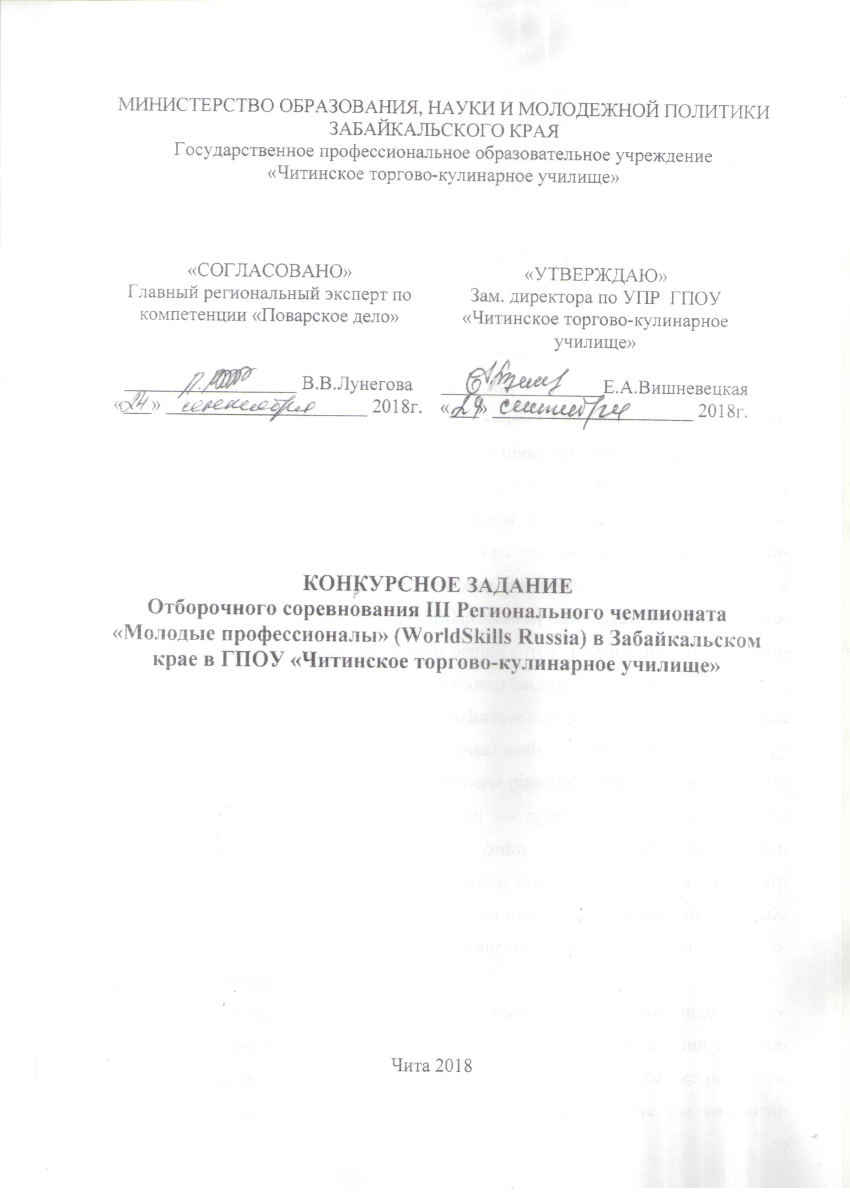
ОЦЕНОЧНЫЕ КРИТЕРИИ

Объективные критерии оценивания работы участника:

- соответствие форменной одежды требованиям;

- соблюдение правил гигиены при ведении процесса приготовления;

- соблюдение чистоты рабочего места во время и после процесса приготовления;

- рациональное использование продуктов, в том числе при предварительном заказе;

- правильная организация хранения сырья, полуфабрикатов и готовой продукции;

- корректное использование цветных разделочных досок;

- правильное использование раздельных контейнеров для мусора (органические и неорганические отходы).

Субъективные критерии оценивания работы участника:

- навыки работы с ножом;

- кулинарные навыки – приготовление и оформление;

-навыки работы с продуктом – техника, ведение процесса, соответствующие продукту технологии;

-организационные навыки – планирование и ведение процесса приготовления, эффективность, двойной контроль.

Объективные критерии оценивания результата работы участника:

- время подачи;

- температура подачи;

- присутствие обязательных компонентов и ингредиентов блюда;

- корректная масса или размер блюда;

- чистота тарелки при подаче (отсутствие отпечатков пальцев, брызг, подтёков).

Субъективные критерии оценивания результата работы участника:

- визуальное впечатление (цвет: сочетание, баланс/композиция);

- стиль и креативность подачи;

- общая гармония вкуса и аромата;

- консистенция каждого компонента блюда;

- вкус каждого компонента блюда в отдельности.

Для выполнения задания отводится 2,5 часа без учета уборки рабочего места.

Подача горячего блюда осуществляется через 2 часа после начала работы, десерт подается через 2,5 часа.
Требования к форменной (санитарной) одежде участников и членов жюри

Обязательные элементы

Китель (поварская куртка) – белого цвета (допускаются цветные элементы отделки). На кителе должны (могут) быть нанесены следующие обязательные информационные элементы: фамилия и имя участника или члена жюри.

Передник или фартук – при работе любого цвета, при сервировке и подаче белого цвета!!!!

Брюки – поварские тёмного цвета;

Головной убор – белый поварской колпак (допускается одноразовый);

Обувь – профессиональная безопасная закрытая обувь;

Для членов жюри обязательные элементы одежды – китель, передник или фартук, колпак (всё белого цвета), безопасная обувь.

ЧастьА | ГорячееблюдоРыба | 34
Описание | Приготовить 2 порции горячего блюда из рыбы (судак)  - 1 соуснавыборучастника  - минимум 2гарнира:  - одингарнир –пюре;  - второй гарнир из овощей – нарезкаЖюльен  (нарезка должна быть выполнена ножом);  Оформление и наличие дополнительных гарниров – на выбор участника
Подача | - Массагорячегоблюда - минимум 220 г  - 2 порции горячего блюда подаются на отдельных тарелках - круглая белая плоская тарелка диаметром 32см  - Дополнительно подаётся одна порция 50 мл основного соуса в соуснике для слепой дегустации  - Температура подачи от 50 °С до65°С  Подаются три идентичных блюда.  Использование при подаче несъедобных компонентов, дополнительных аксессуаров и вспомогательного инвентаря на тарелках НЕ ДОПУСКАЕТСЯ!!!
Основныеингредиенты | - используйтеингредиенты с общегостола  - используйтеингредиентыизспискапродуктов  - судактушка
Специальноеоборудование | Разрешено использовать дополнительное оборудование и инвентарь, которые необходимо согласовать с экспертом по технике безопасности непосредственно перед началом конкурса, за исключением аналогичного имеющегося на площадке

ЧастьВ | Десерт  «Эклер» | 34
Описание | Приготовить 2 порции десерта «Глазированный Эклер с сохранением (классической формы), с заварным лимоннымкремом»  Для приготовления нужно использовать заварной лимонный крем, приготовленный ручным методом «на водяной бане». В качественачинки к заварномукремудопускаютсядополнительныекомпоненты
Подача | - Каждая порция десерта содержит два идентичных глазированных эклера с декоративным элементом на выбор участника  - Массадесертамаксимум 200г  - 2 порции десерта подаютсяна отдельных тарелках  - круглая белая плоская тарелка диаметром 32 см  - Температура подачи от 1°С до14°С  Подаются три идентичных блюда  Использование при подаче дополнительных аксессуаров и вспомогательного инвентаря на тарелках НЕ ДОПУСКАЕТСЯ!!!
Основныеингредиенты | - используйтеингредиенты с общегостола  - используйтеингредиентыизспискапродуктов  - обязательныйингредиент -лимон
Специальноеоборудование | Разрешено использовать дополнительное оборудование и инвентарь, которые необходимо согласовать с экспертом по технике безопасности непосредственно  перед началом конкурса, за исключением аналогичного имеющегося на площадке

